Предоставление заинтересованному лицу разрешения на отклонение от предельных параметров разрешенного строительства, реконструкции объектов капитального строительства.

Земельный участок с кадастровым номером 86:14:0101007:1156 расположен по адресу ул.Молодежная, 1б, в территориальной зоне «Зона малоэтажной жилой застройки» (Ж3).
Участок имеет общие границы с двумя земельными участками:
- ул.Молодежная 1в, кадастровый номер 86:14:0101007:1230;
- ул.Песчаная 2б, кадастровый номер 86:14:0101007:606.
Площадь участка: 400 м²
Определенный вид использования участка: «Для индивидуальной жилой застройки».

На земельный участок по ул.Молодежная 1б оформлены:
Градостроительный план №RU86311000-1742 от 16.10.2017, где указана зона возможного размещения объектов капитального строительства, с отступами от границ со смежными земельными участками по 3м.
Разрешение на строительство от 30.10.2017 №86-311-36-2017. К заявлению на получение разрешения прилагался градостроительный план и представленная заявителем «Схема планировочной организации земельного участка», которая была выполнена с учетом действующих норм.
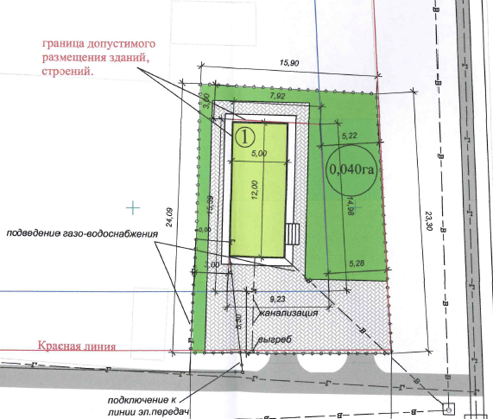

На сегодняшний день на участке:
- Построен жилой дом. В 2017 году право собственности на него зарегистрировано и жилой дом поставлен на кадастровый учет. На кадастровый учет дом поставлен в соответствии с разрешительной документацией и проектными решениями, отраженными в схеме планировочной организации участка, а не по фактическому расположению.
- Фактически дом на участке размещен с нарушением действующих предельных параметров: от границы со смежным участком по ул.Молодежная – 0,74м, от границы со смежным участком по ул.Песчаная – 1,2м.
- Ведется строительство пристроя к дому – комната и гараж.

Заявителем представлена схема размещения строений на участке.
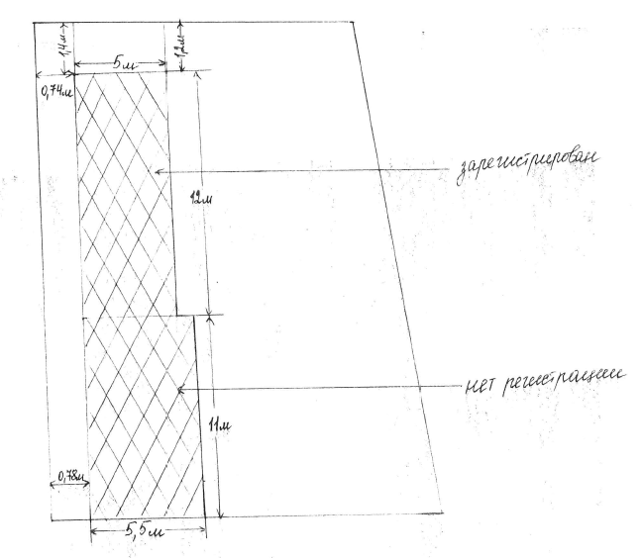
5,5м
1,4м
0,78м
0,74м
5м
1,2м
11м
12м
Построен и зарегистрирован
Строится, нет регистрации

ул.Молодежная

Запрашивается отклонение от предельных параметров:
Вид параметра: Минимальный отступ от границ ЗУ в целях определения мест допустимого размещения зданий, строений сооружений.
Запрашиваемое значение:
- от границ с земельным участком, расположенным по адресу ул.Молодежная 1в – 0,74м;
- от границ с земельным участком, расположенным по адресу ул.Песчаная 2б – 1,2 м.

Правообладатели земельных участков, размеры которых меньше установленных градостроительным регламентом минимальных размеров земельных участков либо конфигурация, инженерно-геологические или иные характеристики которых неблагоприятны для застройки, вправе обратиться за разрешениями на отклонение от предельных параметров разрешенного строительства, реконструкции объектов капитального строительства (ч.1 ст.40 Градостроительного кодекса РФ). Т.е., можно обратиться за разрешением на отклонение от предельных параметров, если на земельном участке невозможно построить здание в соответствии с параметрами, которые установлены в градостроительных регламентах, в связи с непригодностью этого участка для застройки.
Минимальная площадь земельного участка в соответствии с градостроительными регламентами – 0,04га (таблица3 ст.12 Правил землепользования и застройки муниципального образования городской округ город Урай – далее Правила). Площадь рассматриваемого участка составляет 0,04га, что соответствует установленному параметру.
Конфигурация участка имеет форму трапеции с размерами сторон 18, 24, 16, 23 м, что не подтверждает невозможность использования земельного участка для строительства.
Участок расположен в жилом микрорайоне, имеет доступ с ул.Молодежная. Информация об инженерно-геологических и иных характеристиках, которые могут быть неблагоприятны для застройки, отсутствует.
В качестве аргументов, заявитель указывает на то, что компостную яму и баню необходимо размещать на расстоянии 8м от дома и 2,5м от ограждения, туалет в 12м от дома. Ссылки на нормативный документ не дается.
В соответствии с «СП 30-102-99. Планировка и застройка территорий малоэтажного жилищного строительства» (принят Постановлением Госстроя России от 30.12.1999 №94):
- от бани, гаража и других построек до границы соседнего участка расстояния по санитарно-бытовым условиям должны быть не менее - 1 м (п.5.3.4);
- от окон жилых комнат до стен соседнего дома и хозяйственных построек (сарая, гаража, бани), расположенных на соседних земельных участках, должно быть не менее 6м (п.5.3.8).
В соответствии с приказом Росстандарта от 30.03.2015 №365 «Об утверждении перечня документов в области стандартизации, в результате применения которых на добровольной основе обеспечивается соблюдение требований Федерального закона от 30 декабря 2009 г. №384-ФЗ «Технический регламент о безопасности зданий и сооружений» нормы СП 30-102-99 применяется на добровольной основе. В качестве обязательных к выполнению требований по минимальному расстоянию до границы соседнего земельного участка, утверждены градостроительные регламенты правил землепользования и застройки.
В соответствии с п.2.2.1 «СанПиН 42-128-4690-88. Санитарные правила содержания территорий населенных мест» (утв. Главным государственным санитарным врачом СССР 05.08.1988 N 4690-88), на территории частных домовладений места расположения мусоросборников, дворовых туалетов и помойных ям должны определяться самими домовладельцами, разрыв может быть сокращен до 8 - 10 метров. Расстояние до компостной ямы не регламентируется. В соответствии со схемой планировочной организации земельного участка, представленной заявителем, размещение надворного туалета на данном участке не планируется, а предусмотрено закрытое автономное канализационное устройство. При необходимости, сооружения (дворовый туалет и помойная яма) возможно разместить по восточной стороне участка, с соблюдением указанных норм.

В градостроительных регламентах Правил (таблица3 ст.12), для вида разрешенного использования «Для индивидуального жилищного строительства», установлен предельный параметр «Минимальный отступ от границ ЗУ в целях определения мест допустимого размещения зданий, строений сооружений» – 3 м до объекта капитального строительства, разрешение на отклонение от которого запрашивается.
С учетом действующих отступов, на участке возможно построить здание с размерами 10,1 х 17,2м, и площадью застройки 173м2.

Минимальные противопожарные расстояния между жилыми домами установлены в СП 4.13130.2013 и составляют 6м для зданий I и I I степеней огнестойкости.
Противопожарные расстояния между стенами зданий, сооружений без оконных проемов допускается уменьшать на 20% при условии устройства кровли из негорючих материалов, за исключением зданий IV и V степеней огнестойкости и зданий классов конструктивной пожарной опасности С2 и С3 (п.4.5. СП 4.13130.2013). Противопожарные расстояния между зданиями, сооружениями I и II степеней огнестойкости класса конструктивной пожарной опасности С0 допускается уменьшать на 50% при оборудовании каждого из зданий и сооружений автоматическими установками пожаротушения (п.4.6 СП 4.13130.2013). Данные о классе пожарной опасности существующих на участке по ул.Молодежная 1б строений отсутствуют. Необходимо экспертное заключение.

Смежный земельный участок по ул.Молодежная 1в, в настоящее время, не застроен, но сформирован и предоставлен с видом разрешенного использования «Для индивидуальной жилой застройки», т.е. на нем планируется возведение жилого дома. На участке размещен гараж. Данных о степени огнестойкости здания предполагаемого к строительству и существующего гаража отсутствуют. Расстояния до границы участка по ул.Молодежная 1б: от гаража менее 1 метра.
Принимая во внимание, что смежный земельный участок по ул.Молодежная 1в также небольшой площади (0,047га), с размером стороны участка вдоль улицы 18,7м , заявитель размещая дом на расстоянии меньшем, чем указано в градостроительном плане и схеме организации участка, поставил владельца участка по ул.Молодежная 1В в заведомо невыгодное положение.

На смежном земельном участке по ул.Песчаная 2б размещены жилой дом и хозяйственная постройка. Расстояния до границы участка по ул.Молодежная 1б: от хозпостройки 3,5м, от жилого дома 9,8м.

